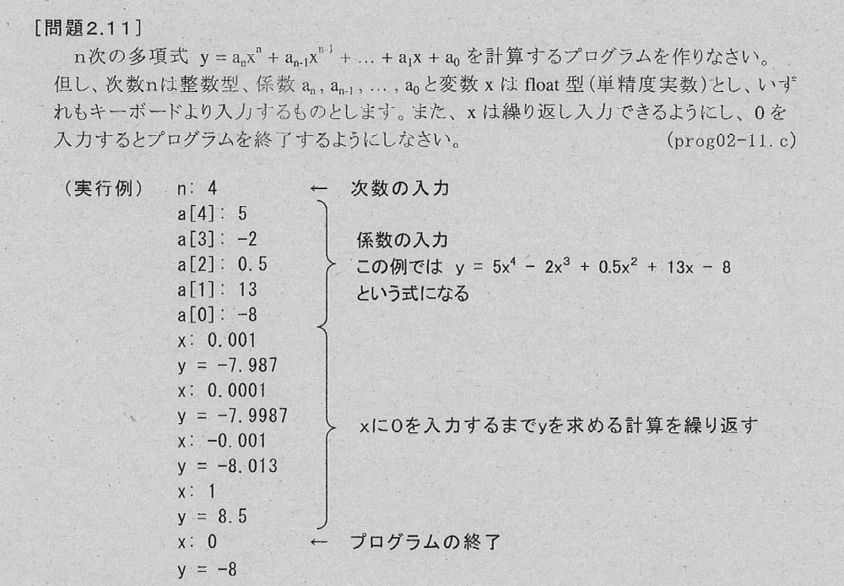

問題２.１２
長さnの文字列が変数Co, C1, ・・・， Cn-1 に1文字ずつ入っています。この文字列中に含
まれる、英大文字，英小文字，記号，数字の文字数をそれぞれ数えるアルゴリズムを考え、
それをC言語のプログラムで実現しなさい。
なお、ここでいう記号とは、英数文字と制御文字を除くすべての文字とします。
· (prog03-03. c)

